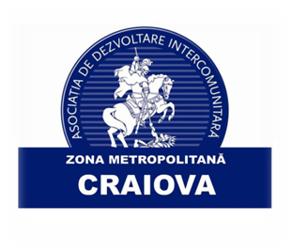

ROMÂNIA
ZONA METROPOLITANĂ CRAIOVA

PLANUL DE ACŢIUNE
PENTRU ENERGIE DURABILĂ
